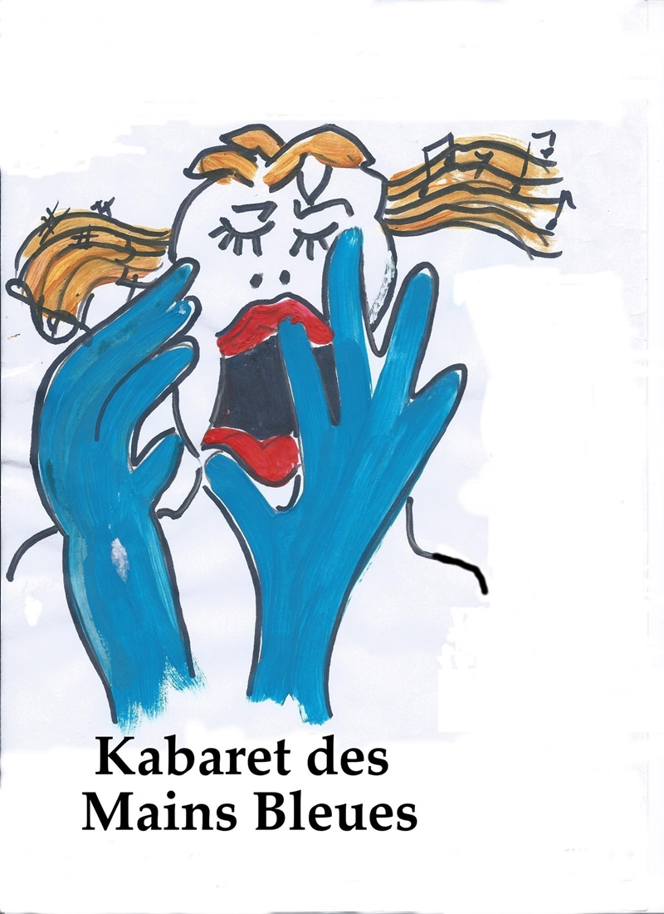

Le 25 mai 2024.

CONVOCATION ASSEMBLEE GENERALE ORDINAIRE DU 22 JUIN 2024

Vous êtes convié.e à l’Assemblée générale ordinaire qui se tiendra le samedi 22 juin 2024, dans les locaux du Kabaret au 8, Allée du Jumelage, à 10h.

Vous trouverez en pièces jointes :
- l’ordre du jour
- un pouvoir, à retourner en cas d’absence. Rappel : seuls les membres à jour de cotisation peuvent prendre part au vote. Pouvoir à retourner à : kabaretmainsbleues@free.fr

Comptant sur votre présence,

Julien Guerras,
Président

